建设工程施工合同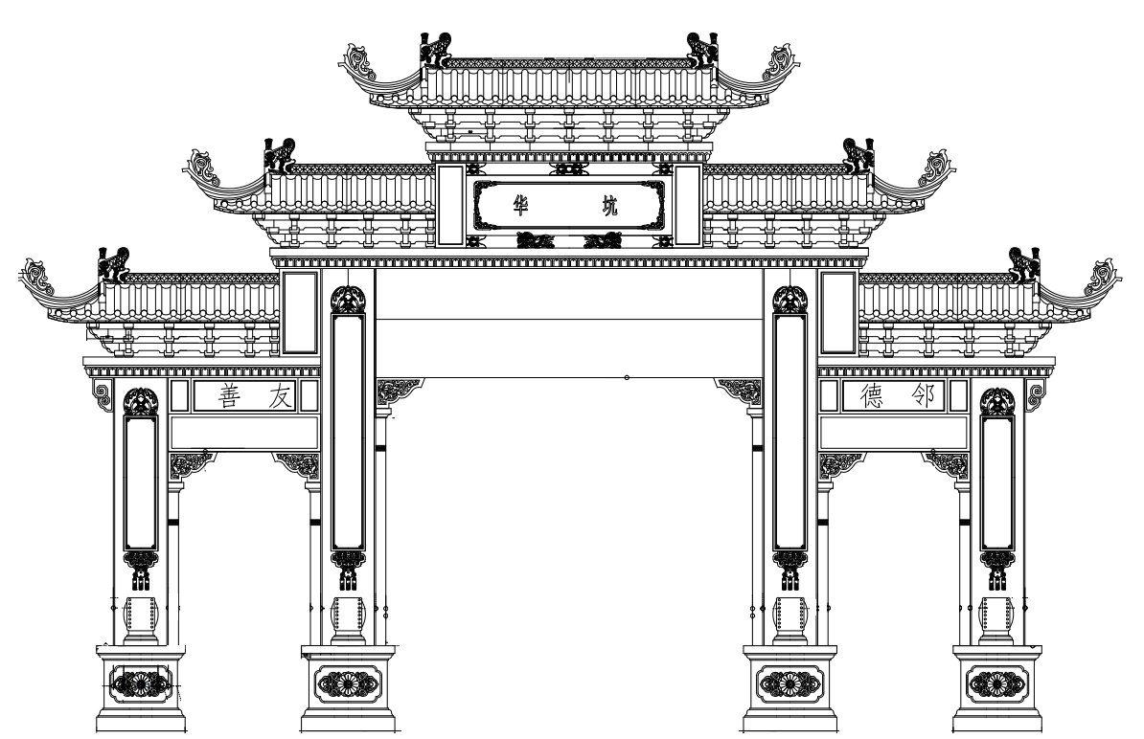

工程名称： 华坑牌坊工程项目
发包人（甲方）：广州市黄埔区红山街双沙第五股份经济合作社
承包人（乙方）：
签订日期：
签订地点： 广州市黄埔区

发包人（甲方）：广州市黄埔区红山街双沙第五股份经济合作社
承包人（乙方）：

依照《中华人民共和国民法典》、《中华人民共和国建筑法》和其他有关法律、行政法规，遵照平等、自愿、公平和诚实信用的原则，结合本工程的具体情况，甲乙双方协商一致，订立本合同。
一、工程概况：
1、工程名称： 华坑牌坊工程项目
2、工程地点： 广州市黄埔区华坑村
3、工程内容： 本项目为三门三层石牌坊，宽度为13.28m，高度为9.80m，结构类型为榫卯结构（地上石牌坊部分）、钢筋混凝土框架结构（地下基础部分），建筑内容包括土建工程、安装工程（具体以工程量清单及图纸为准）。
4、资金来源： 集体资金
二、工程承包范围及承包方式
1、承包范围：按发包人确认的施工图纸 、招标文件、承包人投标文件以及双方签订的有关协议所包含的内容。
2、承包方式：包工、包料、包工期、包质量、包运输、包安装、包现场安全、包文明施工、施工图纸总价包干。
三、合同工期
暂定开工日期： 年 月 日
暂定竣工日期： 年 月 日
合同工期为 90 日历天。实际开工日期以批准的开工报告为准。
四、质量标准
1、乙方应在本合同签订之日起两周内提供效果图及施工图给甲方确认，并由双方封样。
2、乙方保证所有产品符合设计及报价文件及加工要求，且不存在与任何第三方的纠纷。
3、乙方提供的石材质量按国家石材行业标准执行。
4、雕刻工艺：雕刻图案部分依据图纸要求按实际比例雕刻。制作要求：精雕细刻、保证所做石牌坊与效果图完整一致。
五、交货时间：
乙方应在本合同签订且收取甲方支付的合同总价20%的预付款之日起90日历天内竣工。
六、合同价款及付款方式：
1、合同价款暂定为￥ 元（大写：人民币 ），其中地上石牌坊部分￥ 元（大写：人民币 ），地下基础部分￥ 元（大写：人民币 ）。
2、付款方式：
①合同签订后，甲方支付合同总价的20%作为工程预付款。
②所有石材到工厂加工完成且经甲方验收合格后，甲方支付地上石牌坊部分合同价款的40%作为进度款，
③地下基础部分工程验收合格后，甲方支付地下基础部分合同价款的60%，
④地上石牌坊部分安装完成后，甲方支付地上石牌坊部分合同价款的20%作为进度款，
⑤工程竣工验收合格并结算后，甲方支付至合同总价的97%，
⑥质保期为2年，自结算之日起算，待质保期满后，工程质量未发生缺陷的，甲方一次性无息返还质量保证金，质量保证金为合同总价的3%。
【注：如乙方为联合体的，款项申报及收取需分别列明地上石牌坊部分、地下基础部分费用。乙方各方提出申请经甲方审批同意后，可由乙方牵头人及成员方分别请款和收取相应款项。】
七、验收条款：
1、地下基础部分工程竣工后，乙方通知甲方，由甲方派人在现场验收，验收合格后再安装地上牌坊。
2、地上牌坊石材加工完成后，乙方通知甲方，由甲方派人在乙方工厂内验收，验收合格后装车。
3、乙方安装完成地上牌坊部分后，甲方在现场组织相关部门及单位对安装产品的质量进行验收。
4、乙方应在本项目全部安装完成后三日内向甲方提出书面验收申请，甲方在收到乙方验收申请后7日内组织相关人员验收。如甲方未按时验收，视作验收合格。
5、乙方施工、加工存在质量问题，未能通过甲方验收的，甲方有权要求乙方修理、更换、重作、退货或减少价款，甲方还有权拒绝支付相应工程款，并要求乙方每日按工程总价款万分之三的标准支付违约金，直至乙方施工、加工质量达到甲方及合同要求，同时甲方还有权要求乙方赔偿损失。
八、双方责任：
1、甲方责任
(1)应明确该工程负责人，协助乙方做好工程建设中的相关事宜。
(2)负责按照合同约定支付工程款所需款项，甲方收到乙方请款单后10天内支付(如未按时支付工期推延责任由甲方自行承担)。
(3)负责提供工程所需三通一平。
2、乙方责任
(1)确保该石牌工程装车过程、运输过程、安装过程中的安全，如发生安全及质量责任事故，概由乙方全权负责。
(2)负责所有工程正负零以下水泥基础工程施工。
(3)严格按照国家相关规定的技术规范，质量标准及合同约定的工期时限要求进行文明安全施工，确保打造精品工程。
(3)服从甲方的调度、指挥和管理，配合相关部门搞好施工现场的检查和监督管理。
九、工程施工质量和要求：
1、严格按照甲乙双方认可的施工图纸进行施工，保质保量，确保质量合格。
2、乙方应严格按照安全操作规范施工，杜绝不安全事故的发生。
十、其他事项：
1、甲方需派一名(施工监理)人员到现场配合乙方安装工作。
2、合同的变更。本合同签订后，如乙方提出变更，需经甲方的书面认可，并签订附加协议，附加协议与本合同具有相等法律效力。
3、本工程质保期内，如发生质量缺陷问题的，由乙方负责维修，乙方应在接到甲方通知之日起三日内完成维修，特殊情况下经甲方同意，乙方维修时间可相应延长，维修所产生的费用均由乙方承担；如乙方既不维修也不承担维修、鉴定等费用的，甲方有权自行委托第三方维修，维修所产生的费用仍由乙方承担，且甲方有权没收质量保证金不予返还。
4、本工程项目标的物为建筑工程，依照《中华人民共和国建筑法》相关规定,在建筑物的合理使用寿命内，因建筑工程质量不合格受到损害的，甲方有权向乙方要求赔偿，本款并不因公司法人的变更而失去延续性和有效性。
十一、违约责任：
1、甲乙任何一方中途解除合同而给对方造成损失的，解约方按实际发生情况予以承担相关赔偿责任。
2、乙方未按照本合同约定履行自己的义务时，责任属于乙方，应按工程总价款20%作为违约金支付给甲方，同时甲方还有权要求乙方赔偿损失。
3、甲方不能把货款及时付给乙方，乙方有权拒绝发货，由此造成的工期延误，责任属于甲方，并处罚实际完成工作量价款20%作为违约金赔偿乙方损失。
4、乙方未在合同约定的期限内竣工的，或乙方竣工后未在合同约定的期限内通知甲方验收的，每逾期一日，由乙方应按工程总价款万分之三向甲方支付违约金，同时甲方还有权要求乙方赔偿损失。
十二、不可抗力：
1、甲乙任何一方出于受不可抗力事件的影响而不能履行合同时，履行合同的期限应予延长，其延长的期限应相当于事件所影响的时间。不可抗力事件系指甲乙双方在签订合同时所不能预见的，并且它的发生及其后果是无法避免和克服的事件，如：洪水、台风、地震等。
2、未能履约的一方应在不可抗力事件发生后尽可能短的时间内通知另一方，并在14天内向另一方提供有关权力机关出具的证明文件作为凭证，供两方审查确认。
3、如不可抗力事件影响持续一个月及以上，双方应通过友好协商来解决进一步履行合同的问题，并尽量达成一致意见。
十三、合同生效：
1、本合同一式陆份，甲方执贰份，乙方执肆份，以各方代表签字、盖章后生效。
2、本合同生效后。甲、乙双方必须全面履行合同，任何一方不得擅自更改或解除合同。
十四、合同争议的解决方式:
本合同履行过程中发生争议,由甲乙双方协商解决。如协商未果,任何一方可向工程所在地人民法院起诉解决。
十五、附则:
本合同未尽事宜,双方可协商签订补充协议,补充协议与本合同具有同等法律效力。

（以下无正文）

甲方： 广州市黄埔区红山街双沙第五股份经济合作社 （盖章）
负责人（签字或盖章）：
或委托代理人（签字或盖章）：
地址：广州市黄埔区
邮政编码：
联系电话：
传 真：
开户银行：
帐 号：

乙方（主）： （盖章）
负责人（签字或盖章）：
或委托代理人（签字或盖章）：
地址：
邮政编码：
联系电话：
传 真：
开户银行：
帐 号：

乙方（成）： （盖章）
负责人（签字或盖章）：
或委托代理人（签字或盖章）：
地址：
邮政编码：
联系电话：
传 真：
开户银行：
帐 号：

签订日期：2024年 月 日

